Беседа «Осторожно, огонь!»

Цель: сформировать представления о предметах, которым детям категорически запрещено, - спички, газовые плиты, печка.
Задачи:
- формировать у детей понятие «пожарная безопасность», умение реально оценивать возможную опасность;
- закрепить знания о причинах возникновения пожара;
- познакомить детей с правилами поведения в экстремальных ситуациях;
- воспитывать чувство осторожности, самосохранения, ответственности за свою и чужую жизнь;
- привлечь внимание родителей к проблеме пожарной безопасности.
Предварительная работа - работа с родителями:
- предложить родителям совместно с детьми подготовить экспонаты, рисунки к конкурсу-выставке по пожарной безопасности;
- пригласить родителей на совместный досуг на тему «Осторожно, огонь!»
- совместная подготовка презентации для детей «Огонь - друг, огонь - враг!»
- наглядная информация для родителей.
Оборудование:

Ход беседы:
- Организационный момент:
Воспитатель: Ребята, отгадайте загадку и нарисуйте ответ:
Без хвоста, без рук, без ног
Этот рыженький зверек.
Согревает, кормит, светит,
Взрослым людям – первый друг1
Если с ним играют дети –
Тут же вырвется из рук,
Расшипится, растрещится –
Уничтожит се вокруг.
(огонь)
Дети рисуют огонь.
- Основная часть:
Воспитатель: Правильно, дети, это огонь. Мы уже с вами знаем, что добывать огонь люди научились очень давно. Огонь необходим людям, он верно служит человеку: согревает, кормит нас, с его помощью совершается много полезных дел. Давайте вспомним, ребята, какие полезные дела совершает огонь. (ответы детей)
Да, огонь помогает готовить пищу, обогревает дома, заставляет работать машины, запускает ракеты, космические корабли, полезные свойства огня используются в работе газоэлектросварщика, сталеваров. Но случается так, что иногда из доброго друга он превращается в беспощадного врага, который в считанные минуты уничтожает все на своем пути. Огонь, выходя из повиновения, не щадит никого и ничего на своем пути. Возникает пожар! При пожаре могут сгореть вещи, квартира, даже целый дом. Но самое главное – при пожаре могут погибнуть люди.
В прежние старые времена на Руси не один раз случались пожары, полностью выгорала столица наша. Раньше Москва была вся деревянная, все строения в городе, дома были сделаны из бревен, из дерева. А дерево легко загорается. Но сейчас дома строятся из камня, кирпича, железобетонных плит. А пожары все равно случаются. Почему, как вы думаете? (Ответы детей)
Правильно, ребята, потому что в домах много таких вещей, которые быстро и хорошо горят.
Посмотрите внимательно, есть такие вещи и предметы в нашей игровой комнате, которые могут хорошо гореть. (Ответы детей)
Ребята, а что не горит? Правильно, это вода. Таким образом горит практически все, кроме воды., и поэтому огонь представляет большую опасность для жизни людей, животных, растений.
Воспитатель: Пожар – это не случайность, а результат неправильного поведения людей. И, чтобы сделать жизнь более безопасной, во все времена люди передавали советы своим потомкам. Очень древними «рекомендациями о безопасном поведении» являются пословицы и поговорки. А знаете ли вы пословицы и поговорки, где говорится о противопожарной безопасности?
Искру туши до пожара, беду отводи до удара.
Кто огня не бережется, тот скоро обожжется.
Спички – не игрушка, огонь – не забава.
Водой пожар тушат, а умом предотвращают.
Берегись бед, пока их нет.
От малой искры да большой пожар.
Искра мала – великое пламя родит.
С огнем не шути и воде не верь.
Воспитатель: А сейчас я вам предлагаю решить ребусы. Отгадав слова. Зашифрованные в ребусах, вы узнаете, какие еще предметы опасны для жизни и здоровья людей.

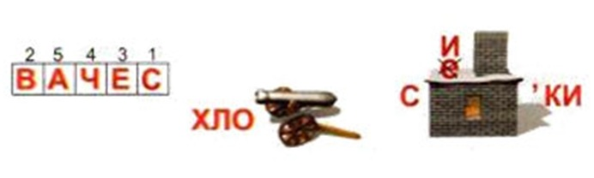

Воспитатель: Помните, ребята, спички, зажигалки, свечи, бенгальские огни- это не игрушки.
Воспитатель: В городах есть дома большие и малые. Люди в разных домах живут. Большие многоэтажные дома отапливаются батареями с горячей водой. А малые, частные, дома чем отапливаются?(ответы детей)
Воспитатель: Да, печкой. У многих на даче есть печка. Печка уютная, теплая. А как вы считаете, печка может быть причиной пожара? (ответы детей). Послушайте отрывок из стихотворения С.Маршака «Пожар».
Воспитатель: Чем опасна печь в доме? Почему нельзя без разрешения взрослых трогать заслонку, открывать печную дверцу? (ответы детей) Оттуда может выскочить раскаленный уголек или искра и стать причиной пожара.
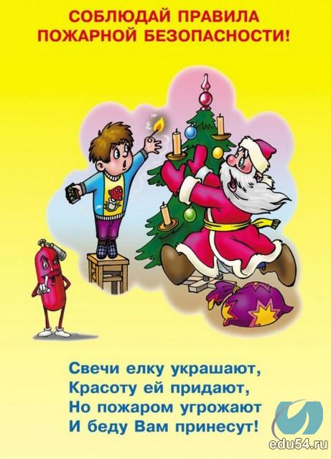
Воспитатель: Ребята, а какой скоро будет праздник? (новый год). Без чего никогда не бывает этого праздника? Правильно, Новый год никогда не бывает без елки. Расскажите, чем вы будете наряжать елку и чем?
Воспитатель: Как вы думаете, все это легковоспламеняющиеся предметы? Из чего сделаны игрушки? (ответы детей). Да, игрушки иногда делают из бумаги, ваты, картона, поролона, а это все легко загорается и быстро горит. Но самое главное, что сама елка тоже очень хорошо горит.
Воспитатель: В елке и сосне очень много смолы, и поэтому они легко загораются. В новогоднюю ночь взрослые, а иногда и дети, часто зажигают фейерверки, бенгальские огни. Как вы думаете, где их надо зажигать: в комнате или на улице? (ответы детей) Почему нельзя зажигать рядом с елкой, что может случиться?
Воспитатель: Ребята, послушайте внимательно стихотворение :
Знает каждый гражданин
Этот номер – 01.
Если к вам придет беда,
Позвони скорей туда.
А если нету телефона-
Позови людей с балкона!
Воспитатель: Какие есть правила в этом стихотворении ? Так что же это за телефонный номер – 01? И о какой беде идет речь? ( ответы детей)
Воспитатель: При пожаре нужно позвонить «01» и вызвать пожарных. А если нет телефона дома, нужно выйти на балкон или на улицу и позвать взрослых на помощь. Многие люди думают, что при пожаре самое страшное – огонь, но дым не менее опасен, чем огонь. Большинство людей погибают не от огня, а от дыма, удушья. Иногда достаточно всего нескольких вдохов, и человек теряет сознание. Без посторонней помощи – это смерть.
Поэтому запомните: если в помещение проник дым, надо смочить водой одежду, полотенце, тряпку, накрыть голову чем-нибудь мокрым и выходить пригнувшись, а рот и нос прикрыть мокрой тканью и дышать через нее. Ни в коем случае нельзя прятаться под диваном, столом, кроватями и другими предметами и вещами. Мебель может загореться , но самое главное – вас будет очень трудно найти взрослым.
- Итог.
Воспитатель: Ребята, давайте еще раз повторим, как мы будем вести себя, если у нас случится пожар.
Правила:
- Позовем взрослых.
- Позвоним по телефону «01».
- Не прячемся под кровати, столы и по углам.
- Когда придут на помощь взрослые или пожарные, мы во всем их слушаемся.
Молодцы! Хорошо запомнили правила поведения при пожаре!
А теперь посмотрим презентацию, подготовленную родителями, «Огонь - друг, огонь - враг!»
